Aufgabenformular

Standardillustrierende Aufgaben veranschaulichen beispielhaft Standards für Lehrkräfte, Lernende und Eltern.

Fach | Informatik
Name der Aufgabe | Fehlersuche
Kompetenzbereich | Mit Information umgehen – Information in Form von Daten darstellen und verarbeiten
Kompetenz | Mit Information in Form von Daten umgehen
Niveaustufe(n) | H
Standard | Die Schülerinnen und Schüler können die unterschiedliche Bedeutung der Operatoren für die einzelnen Datentypen erläutern.
ggf. Themenfeld | 3.4 Information und Daten
ggf. Bezug Basiscurriculum (BC) oder übergreifenden Themen (ÜT)
ggf. Standard BC
Aufgabenformat
offen X |  | halboffen | geschlossen
Erprobung im Unterricht:
Datum April 2015 |  | Jahrgangsstufe: 10 | Schulart: Gymnasium
Verschlagwortung | Information, Nachricht, Daten, Codieren, Decodieren

Aufgabe und Material:

Die Auswertung des Wettbewerbs wird mit einem Programm in einer Programmiersprache vorgenommen.
Dabei kommt es zu der in der Abbildung dargestellten falschen Ausgabe.
Begründe diese Ausgabe und gib an, wie der Fehler zu beheben ist.

Programmtext:
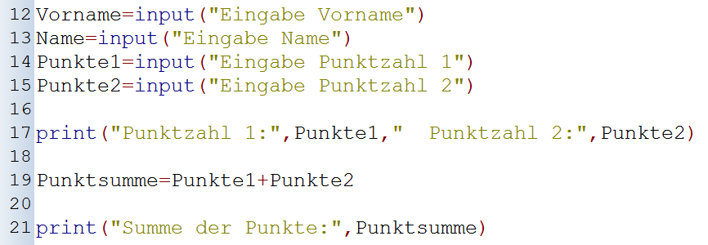

Ausgabe:

LISUM
Erwartungshorizont:

Die Eingaben werden als Zeichenketten gedeutet und bei diesem Datentyp bedeutet der Operator „+“ die Verkettung von Zeichen. Dadurch werden die Eingaben „35“ und „24“ einfach hintereinander gesetzt und ausgegeben.

Der Fehler wird durch eine Routine (einen Befehl) zur Typumwandlung behoben. Dadurch wird erreicht, dass beide Eingaben als Zahlen interpretiert werden.

LISUM

